今年要参加公务员考试、以及未来有意愿参加公务员考试的小伙伴们注意啦!!!

在我们的行测考试的五大部分中，有一个部分称为“黑马”，那就是资料分析。因为资料分析能够在短时间内，最大程度的帮我们提分。曾经我们的一个学员，是一个艺术生，从初中毕业开始就不再学习数学。但经过复习，他的资料分析20道题现在就错一个或者两个。像这个同学类似的例子，还有很多。所以由此也可以看出，大家对于资料分析一定要重视，要好好学习，将其中的知识点都理顺了，你会发现有一种豁然开朗、柳暗花明又一村的感觉。

而在如此重要的资料分析中，一个份量绝对不容忽视的知识点——增长。每篇资料分析，都会出现增长的题目，而且有的时候还不止一道。因此，今天我们就来一起整理一下，关于增长的所有考点。

第一：增长的基本公式。

1、增长量=本期量-上期量;

2、增长率=增长量/上期量=(本期量-上期量)/上期量=本期量/上期量-1;

3、上期量=本期量/(1+增长率);

4、增长量=本期量*增长率/(1+增长率)。

这是我们增长里最经常考到的四个公式，而这四个公式的考察形式，多有这么几种，如下。

例：2000-2010年我国黄金产量状况图

1.以下哪一年黄金产量同比增量最大?

A.2007年 B.2008年

C.2009年 D.2010年

2.以下哪一年黄金产量同比增速最快?

A.2007年 B.2008年

C.2009年 D.2010年

3. “2010年全国完成税收总收入73202亿元，同比增收13681亿元”

2010年的增长率是多少?

4. “2010年增值税收入21091.95亿元，同比增长14.1% ”

2009年增值税为多少?

5.2010年全国增值税比2009年增长了约多少亿元?

A.2610 B.2608 C.2606 D.2604

6. 2010年1-3月，法国对中国出口的各类产品中，出口额比上年同期增长最多的是：

A. 机电产品 B. 运输设备

C. 化工产品 D. 家具玩具

通过以上例子我们可以发现，在基本公式里，我们的考查方式主要有求增长量、、求增长率、求上时期的值、以及增长量、增长率比较大小。对于比较大小的题目，一般都是给我们送分的题，这类题目一般不需要精算出来，我们只需要算出大概的数值即可。求增长率的题目，可以利用首数法来做题，不过一切方法都依据选项而定。而对于求增长量和上期量，我们有特征数字的方法可以快速做出来，或者利用首数法做题。

第二：年均增长量与年均增长率。
在增长里，除了基本的一些公式，另外还会考查的形式，就是年均增长量和年均增长率。首先，看年均增长量和率的基本公式：1、年均增长量=(末期值-初期值)/年份差;2、年均增长率=-1<1/n(末期值/初期值)-1。比如：
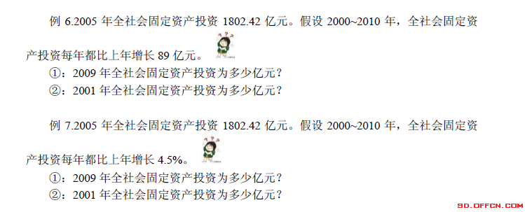

另外，在年均增长率还经常出现另外一个考点，比较年均增长率的大小。此时，一般都是年份差都一样，则可以直接只比较末期值/初期值的大小即可。

以上就是增长的考查形式，以供大家作为参考，希望对大家有所帮助。

